RUTINBESKRIVNING E-TJÄNST: (svara på) ERBJUDANDE 2019-05-29
Länk till e-tjänst:
https://minasidor.kalmar.se/erbjudande_kulturskolan
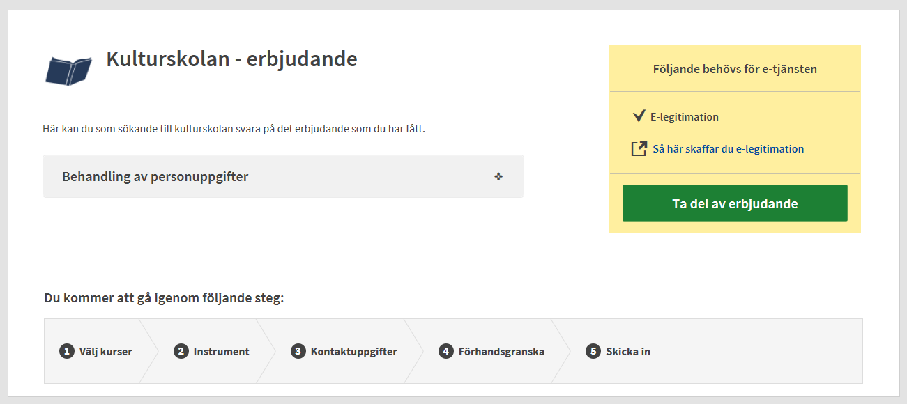
Logga in med ditt bankID. Klicka på knappen ”Ta del av erbjudande”.

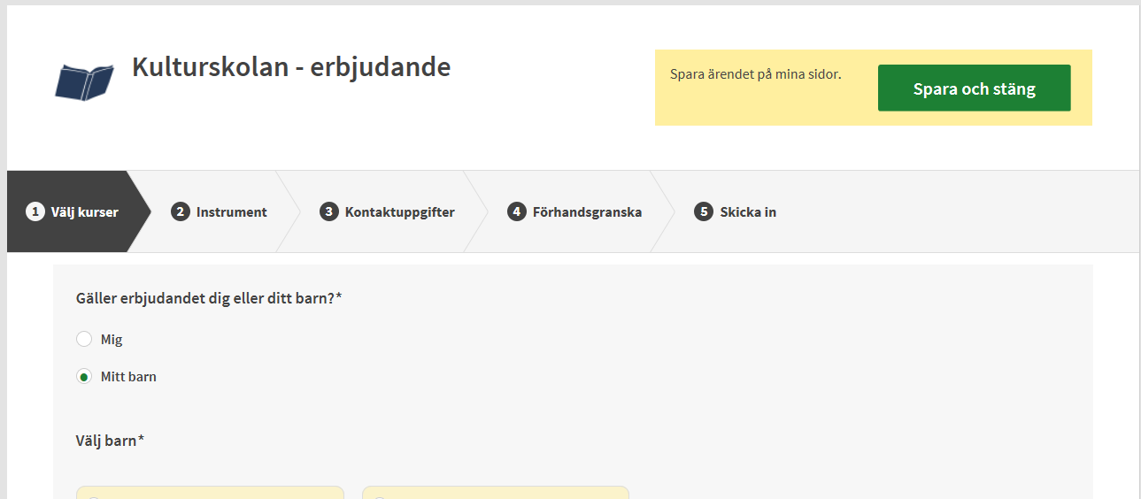
Välj ”Mig” = dig själv om du är myndig och har fått erbjudandet.
Eller ” Mitt barn” och klicka i vilket barn som avses = välj ditt barn om det är barnet som har fått erbjudande om plats på kulturskolan.

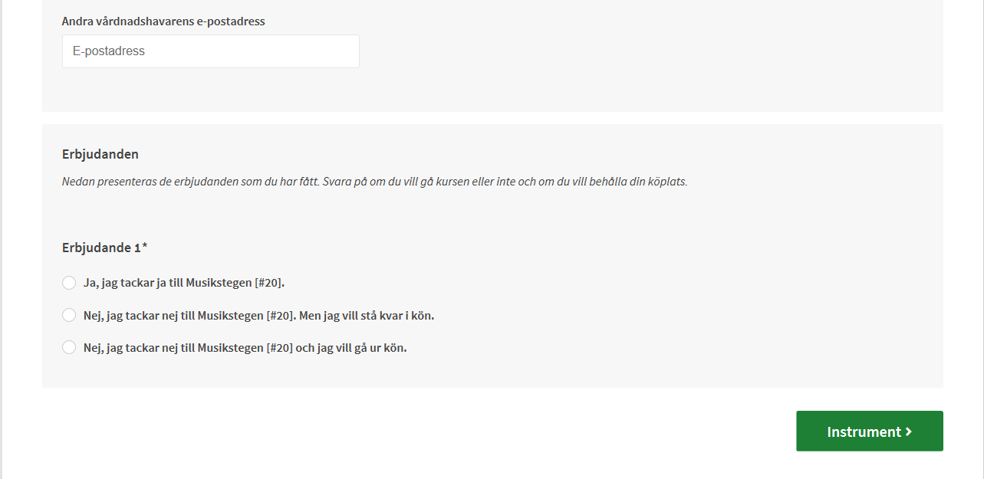
Välj något av alternativen som passar er. Förmodligen ”Ja, jag tackar ja till...” .
Klicka vidare på grön knapp ”Instrument”.
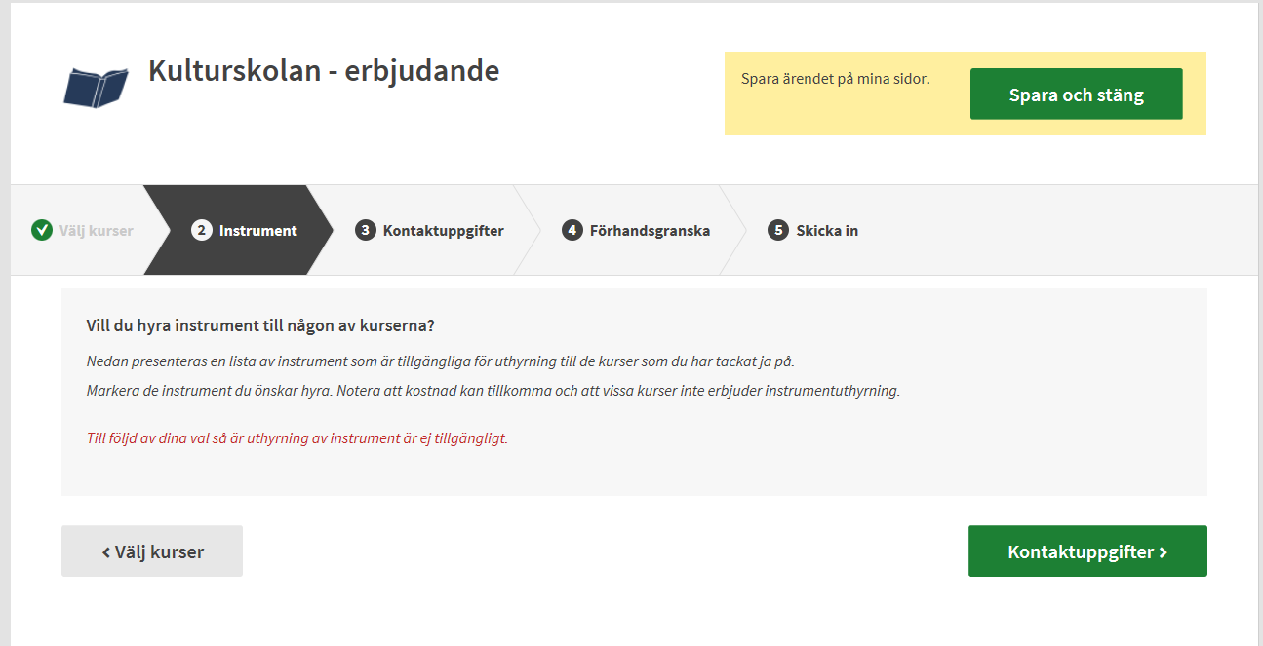
Klicka dig vidare på grön knapp ”kontaktuppgifter”.
Fyll i eller ändra eventuella kontaktuppgifter. Ange på vilket/vilka sätt du vill bli notifierad.
Klicka dig vidare på grön knapp ”förhandsgranska”.

Kontrollera att allt stämmer innan du klickar på grön knapp ”skicka in”.
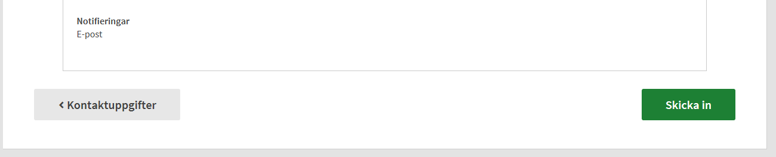

Du kommer att få ett ärende nr när du har skickat in ditt svar på erbjudandet.
Har du klickat i ja tack kommer du efter handläggning få en ny status som heter ”Antagen”.
Har du klickat i nej tack kommer du efter handläggning få en ny status som heter ”Avslutad”.

